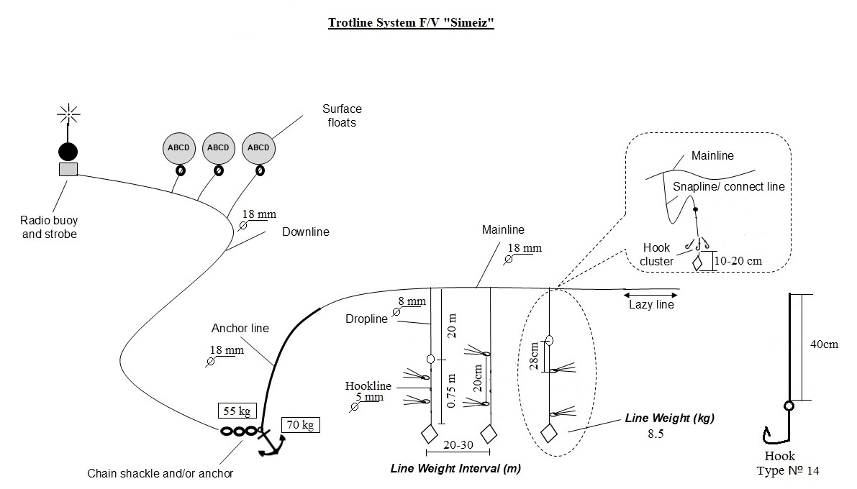

Тип крючков J 14\0. В каждом пучке (см. рис. выше) будет по 3 крючков. Количество пучков – 2 на каждом троте. Расстояние от крючков до дна от 10 до 20 см (крючки не будут касаться дна). Расстояние между пучками – 20 см. Длина вертикальных поводцов (dropline) 20 м. Длина отвода (hookline) с крючками 0,75 м. Расстояние между грузами (между прикреплением вертикальных поводцов) 25 м. Масса грузил 8,5 кг; груз имеет форму квадрата без острых углов, которые бы предполагали зацепы за что-либо; длина квадрата около 15 см, высота около 15 см ширина около 15 см; материал – камень. Скорость погружения грузов вместе с крючками при постановке яруса не менее 0,7 м/сек (измеряемая в соответствии с протоколами Меры по сохранению 24-02); на самом деле скорость погружения груза с крючками в верхнем 15-20 метровом слое намного выше за счет устройства трот-яруса, что полностью предотвращает взаимодействие наживленных крючков с птицами. Все веревочные снасти трот-яруса изготовлены из полипропилена - материала с положительной плавучестью. Диаметр основной хребтины 18 мм, диаметр вертикальных поводцов (dropline) 8 мм., диаметр отвода (hookline) 5 мм. Масса концевых якорей 60-70 кг. В качестве буев используются пластиковые оранжевые надувные поплавки разных диаметров. Возможно использование радиобуев. Количество крючков на ярус от 2500 до 6000 штук.